

**دانشگاه صنعتي شريف**

**دانشکده مهندسي کامپيوتر**

**پایان‌نامه کارشناسی**

**گرایش فناوری اطلاعات**

تحلیل، طراحی و پیاده سازی شبکه اجتماعی مهندسان برق و کامپیوتر بر پایه موتور موتوشاب

**نگارش**

**مهیار قرائیان**

استاد راهنما:

**دکتر جعفر حبیبی**

**تابستان 1396**

**فهرست مطالب**

1- مقدمه 1

1. **مقدمه**

امروزه شبکه های اجتماعی نقش بسیار مهمی در فعالیت های روزانه ی انسان ها دارا می باشد . علاوه بر شبکه هایی مانند فیسبوک و اینستاگرام که جنبه ی عمومی دارند و کاربران آن بدون گرایشات تخصصی به فعالیت می پردازند ، شبکه های دیگری نیز شکل گرفته اند که رویکردی تخصصی دارند و کاربران آن ها با توجه به آن رویکرد ، به عضویت آن شبکه در می آیند.

امروزه شبکه های اجتماعی بسیاری وجود دارد که مختص مهندسان برق و کامپیوتر به وجود آمده اند . شبکه هایی مانند stackoverflow و snipplr مثال شبکه هایی هستند که به منظور متصل کردن مهندسان برق و کامپیوتر به وجود آمده اند و محبوبیت فراوانی میان این دسته از افراد دارد ، اما یک سری از قابلیت های این شبکه ها به گونه ای می باشد که افراد درون کشور به صورت گسترده نمی توانند از آن استفاده کنند . همچنین تاکنون شبکه ای بومی برای متصل کردن این دسته از افراد به وجود نیامده است و به همین دلیل خلأ وجود همچین شبکه ای میان مهندسان برق و کامپیوتر احساس می شود . از این رو برآن شدیم که با انجام تحقیقات و پرس و جو میان این گروه از افراد به نیاز های موجود پی ببریم و در نهایت با جمع بندی در رابطه با این نیازها اقدام به راه اندازی این شبکه کنیم.

1. **نیاز سنجی**

مرحله ی اول برای راه اندازی هر محصولی نیازسنجی از افرادی می باشد که قرار است نقش مشتری را در آن سیستم ایفا کنند.

نیازسنجی عبارت است از پرس و جو میان مشتریان و استخراج نیازهایی که این دسته از افراد بیان می کنند .به همین منظور مرحله ی نیاز سنجی را به دو مرحله تقسیم کردیم که در نهایت با اتمام این دو مرحله به نتایجی در رابطه با نیازهایی که وجود دارند رسیدیم.

* **نیاز سنجی – مرحله ی اول**در این مرحله به صورت حضوری به میان دانشجویان برق و کامپیوتر دانشگاه صنعتی شریف رفتیم و پس از طرح مسئله ، در رابطه با نیازهایی که این افراد طی این سالیان در رابطه با کارشان احساس کرده بودند و این نیازها قابل برطرف کردن با شبکه ی اجتماعی مذکور بود بحث کردیم. تعداد افرادی که در این مرحله با آن ها به بحث پرداختیم 10 نفر بودند و پس از پایان صحبت ها نیازهایی مطرح شدند که بسیاری از آن ها با یکدیگر مشترک بودند .بر این اساس لیستی تهیه کردیم از این نیازها که عبارت بودند از :
  + شبکه ای برای معرفی و تبادل نظر در رابطه با استارتاپ ها
  + شبکه ای برای ارائه و دانلود فیلم های آموزشی مرتبط با رشته کامپیوتر
  + شبکه ای برای بحث و تبادل نظر برای کنکور ارشد برق و کامپیوتر
  + شبکه ای برای پرسش و پاسخ در رابطه با مشکلات برنامه نویسی
  + شبکه ای برای بحث و تبادل نظر برای اپلای در رشته های برق و کامپیوتر
  + شبکه ای برای متصل کردن شرکت های کامپیوتری و دانشجویان جویای کار
  + شبکه ای درون دانشگاهی برای بحث و تبادل نظر دانشجویان در رابطه با اساتید
  + شبکه ای درون دانشگاهی برای قرار دادن جزوه ها و مطالب درسی مرتبط با دروس ارائه شده
  + شبکه ای درون دانشگاهی برای پرسش و پاسخ در رابطه با تکالیف یک درس
* **نیاز سنجی – مرحله ی دوم**

در مرحله ی دوم از روش پرسشنامه استفاده کردیم . نیازهایی که در مرحله ی اول به دست آمده بودند را در قالب فرمی تهیه کردیم و آن را به دانشجویان سراسر کشور فرستادیم . بسیار سعی شد افرادی که مخاطب این نظرسنجی قرار می گیرند تمامی قشرهای دانشجویان را فرا بگیرد تا بدین وسیله ، نتایج به دست آمده بدون تعصب و جهت گیری خاصی به دست بیاید، به همین دلیل دانشجویانی که این فرم را پر کرده بودند از دانشگاه های صنعتی شریف ، تهران ، امیرکبیر ، علم وصنعت، شهید بهشتی ، آزاد ، شیراز و..... انتخاب شده بودند. همچنین در این فرم امکان این را قرار داده بودیم که اگر ایده ی جدیدی جدای از ایده های قبلی به ذهن شرکت کنندگان می رسد آن را بنویسند تا بعد از ارزیابی و بررسی امکان آن را در شبکه ی اجتماعی مورد نظرمان قرار دهیم. در این مرحله از نیاز سنجی 80 نفر شرکت کردند که نتایج آن به صورت زیر می باشد.



با توجه به نظرسنجی هایی که انجام دادیم 2 موردی که با اختلاف زیاد بیش از بقیه ی گزینه ها رای موافق برای پیاده سازی داشت ، موارد متصل کردن شرکت ها و دانشجویان جویای کار و معرفی و تبادل نظر در رابطه با استارتاپ ها بود . در اولویت بعدی نیز قرار دادن فیلم های آموزشی مرتبط با رشته ی کامپیوتر بیشترین امتیاز را به دست آورد. همچنین ایده های جدیدی نیز شرکت کنندگان در نظرسنجی برای شبکه ارائه کردند که خلاصه ی آن ایده ها شامل موارد زیر می باشد:

* شبکه ای با امکان برگزاری وبینار توسط افراد معروف در حوزه ی کامپیوتر
* شبکه ای که توسط آن دانشجویان بتوانند با هم قرار درسی تنظیم کنند و راجع به تمرین ها مشورت کنند
* شبکه ای برای اطلاع رسانی در رابطه با اخبار مربوط به پیشرفت های علوم مختلف در زمینه ی برق و کامپیوتر
* شبکه ای برای بحث و تبادل نظر در رابطه با ایده های کارآفرینی جدید
* شبکه ای با قابلیت خبررسانی راجع به رویدادهای مرتبط با حوزه ی IT که در کشور برگزار می شود
* معرفی کارگاه ها و همایش های مرتبط با برق و کامپیوتر
* شبکه ای با امکان تست و نقد اپلیکیشن های گوشی روی سیستم های مختلف
* شبکه ای برای اتصال دانشجویان داخل و خارج کشور به منظور تشریح فعالیت های تحقیقاتی خود و ایجاد امکان همکاری با یکدیگر از طریق این شبکه

پس از انجام این مرحله با بررسی نتایج به دست آمده به این نتیجه رسیدیم که 3موردی که بالاترین امتیاز را در میان گزینه ها کسب کرده اند لازم است که پیاده سازی شوند . در میان پیشنهاداتی که خارج از گزینه های نظرسنجی پیشنهاد شده بودن باز هم به صورت نظرسنجی حضوری از تعدادی از افراد صاحب نظر سوالاتی پرسیدیم که در میان این گزینه ها ، اکثر افراد معتقد بودند قابلیت خبررسانی راجع به رویدادهای مرتبط با حوزه ی IT بیش از بقیه ی موارد می تواند کمک حال مهندسان برق و کامپیوتر شود ، از این رو تصمیم گرفتیم به عنوان چهارمین قابلیت این شبکه ، امکان ایجاد و خبررسانی رویدادهای مرتبط با حوزه ی IT را در آن قرار دهیم. از آنجا که برای انجام این پروژه موتور شبکه اجتماعی موتوشاب را انتخاب کرده بودیم در ابتدا نیاز بود که آشنایی با این موتور پیدا کنیم.

1. تحلیل
2. معماری
3. طراحی

**موتور شبکه اجتماعی موتوشاب**

موتوشاب به عنوان یک موتور شبکه ی اجتماعی رایگان و متن باز که توسط مرکز راه کارهای اطلاعاتی هوشمند دانشگاه صنعتی شریف تولید شده است، بستری برای تولید و توسعه شبکه های اجتماعی به صورت سریع ، امن با هزینه کم و و منطبق با نیازهای بومی کشور را فراهم می کند . موتوشاب با استفاده از زبان برنامه نویسی PHP و پایگاه داده MYSQL طراحی شده است که مزایایی همچون وجود مجموعه وسیعی از افزونه ها به صورت رایگان و قابلیت پشتیبانی کامل از زبان فارسی را دارا می باشد، از طرف دیگر این موتور مشکلاتی هم دارد که مهمترین آن عدم وجود مستندسازی کافی برای آشنایی کامل با این موتور می باشد ، از این رو در زمان زدن کد این شبکه با مشکلاتی برای فهمیدن قابلیت های موتوشاب مواجه می شدیم که برای رفع آن مجبور به رجوع به سازندگان آن موتور شدیم.

**معرفی معماری موتوشاب**

معماری موتوشاب براساس الگوی معماری MVC یعنی لایه مدل داده ، لایه کنترل کننده و لایه نمایش تشکیل شده است.

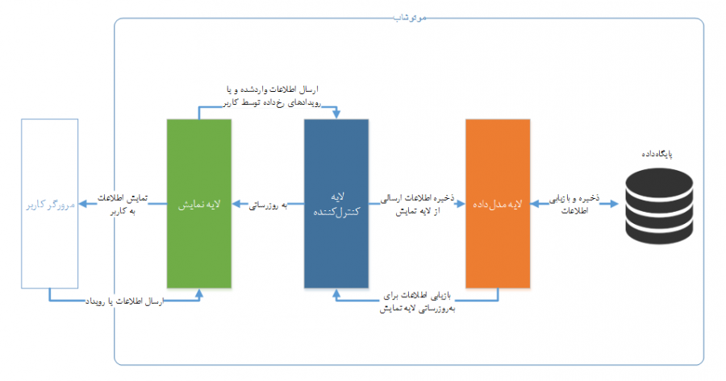

لایه مدل داده مسئول نگه داری اطلاعات و ذخیره سازی و بازیابی آن از پایگاه داده است. دو موجودیت OW_Entity و OW_BaseDao به جهت فراهم سازی بستر مدل داده در نظر گرفته شده اند که نقش بسیار مهمی را در لایه مدل داده ایفا می کنند . OW_Entity یک کلاس پایه برای تمامی موجودیت های سامانه است و هر موجودیت جدیدی که بخواهیم تعریف کنیم بایستی از این کلاس ارث بری کند.OW_Entity کلاس بسیار سبکی می باشد که صرفا حامل فیلد id (کلید اصلی دیتابیس) و همچنین تابعی برای استخراج فیلدهای تغییر کرده یک موجودیت دارد. OW_BaseDao کلاسی است که به منظور انجام عملیات بر روی داده های یک موجودیت ایجاد شده است و هر کلاسی که برای اعمال تغییرات در دیتابیس می خواهد ایجاد شود بایستی که از این کلاس ارث بری کند.

لایه نمایش مسئول نمایش اطلاعات موجود در لایه مدل داده به کاربر در قالب واسط کاربری است. در موتوشاب این امر توسط قالب های smarty محقق شده است . قالب های اسمارتی در واقع همان فایل های HTML هستند با این تفاوت که داخل آن ها یک زبان برنامه نویسی خاص ارائه شده توسط smarty قابل استفاده است.

لایه کنترل کننده لایه ای است که با دو لایه نمایش و مدل داده در تعامل است . لایه کنترل کننده جریان داده را به سمت لایه مدل داده هدایت می کند و هر زمان که نیاز باشد لایه نمایش را به روز کرده و یا داده های ورودی کاربر را از آن تحویل می گیرد. نحوه ی دسترسی به داده ها نیز از طریق استفاده از اشیا DAO صورت می گیرد. منطق کسب و کاری یک مورد کاربرد معمولا داخل کنترل کننده ها جای می گیرد ، در نتیجه غالبا درهم تنیدگی قابل ملاحظه ای بین د. لایه کنترل کننده و نمایش دهنده وجود دارد. چند موجودیت مهم در در این لایه وجود دارد که نیاز است توضیح داده شوند:

* OW_Renderable: هر شی از این جنس قالب مختص به خود را دارد و همچنین می تواند حاوی یک یا چند فرم نیز باشد که از طریق تابع getForm قابل دست یابی است. در نهایت هر OW_Renderable داری یک تابع render است که قالب مربوطه اش را با اطلاعات داخل این موجودیت پردازش می کند.
* OW_Component: این کلاس که فرزند OW_Renderable می باشد مولفه های نمایشی را می توان در آن تعریف کرد.
* OW_ActionController: این کلاس نیز فرزند OW_Renderable می باشد و هر زمان که بخواهیم قابلیتی را به سامانه بیفزاییم می بایست کلاسی از OW_ActionController را ارث بری کنیم و منطق سمت کارگزار را در آن توسعه دهیم.

**نمونه اولیه**

نمونه اولیه (prototype) نمایشی از طراحی شکل گرفته برای پروژه پیش از توسعه نهایی آن می باشد. طراحی نمونه اولیه مزایای بسیار دارد ، به طور مثال باعث می شود تا کاربران بتوانند اطلاعات بیشتری راجع به سیستمی که قرار است پیاده سازی شود پیدا کنند ، خطاهای طراحی و عملکردی زودتر کشف می شوند، بازخوردهایی که از کاربران قرار است گرفته شود سریعتر گرفته می شود و .....( http://istqbexamcertification.com/what-is-prototype-model-advantages-disadvantages-and-when-to-use-it/)

با بررسی پلاگین های آماده ی موتوشاب به این نتیجه رسیدیم که برای پیاده سازی دو قابلیت ویدیوهای آموزشی و رویدادهای مرتبط با IT می توانیم به طور آماده از دو پلاگین ویدیو و رویدادها استفاده کنیم و نیازی به تغییر بنیادین در این دو پلاگین احساس نمی شود ، اما در رابطه با قابلیت متصل کردن شرکت ها و افراد جویای کار و همچنین معرفی و تبادل نطر در رابطه با استارتاپ ها نیاز بود که نمونه ی اولیه (prototype ) برای آن ها ایجاد شود تا با بررسی آن بتوانیم نمودار کلاس (class diagram) آن را بکشیم و سپس اقدام به پیاده سازی آن کنیم.

**نمونه اولیه آگهی مشاغل**

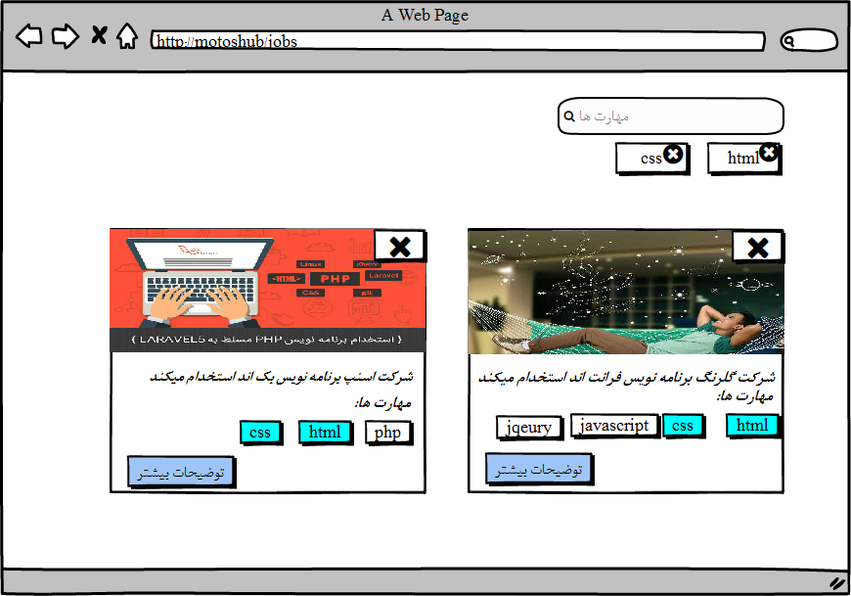

تصویر بالا نشان می دهد لیست تمامی آگهی های ثبت شده در شبکه ی اجتماعی به چه شکلی قرار است نمایش داده شود . در این تصویر مشخص است مهارت هایی که برای یک کار مورد نیاز است می تواند توسط آگهی دهنده انتخاب شود و همچنین کسی که دنبال کار می گردد می تواند با توجه به مهارت هایی که خودش دارد آگهی مناسبش را بیابد.

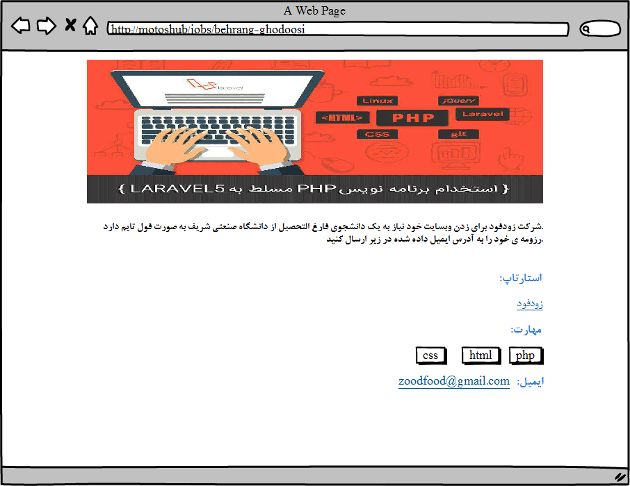

تصویر بالا نیز نمونه ی یک آگهی استخدام می باشد که اطلاعات بیشتری نسبت به تصویر قبلی در خود جای می دهد.

**نمونه اولیه استارتاپ**

شکل بالا نشان می دهد که لیست تمامی استارتاپ ها به چه شکلی در شبکه نشان داده می شود.

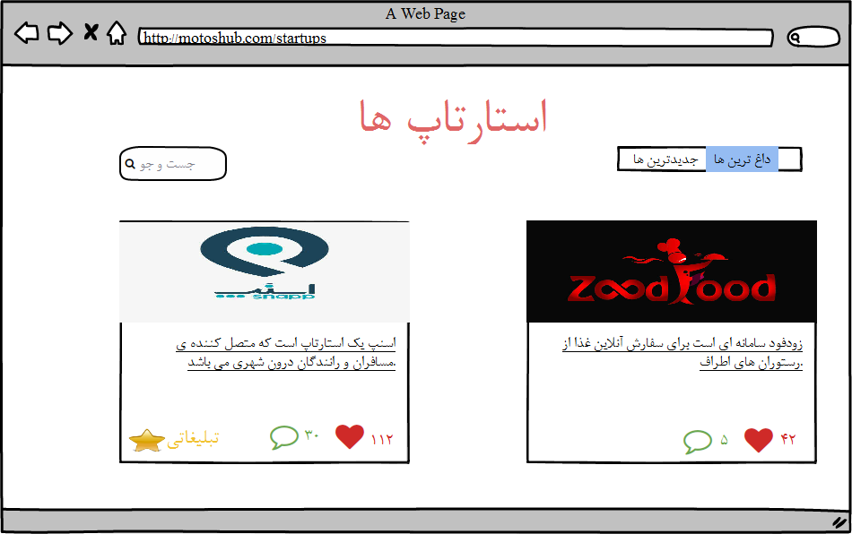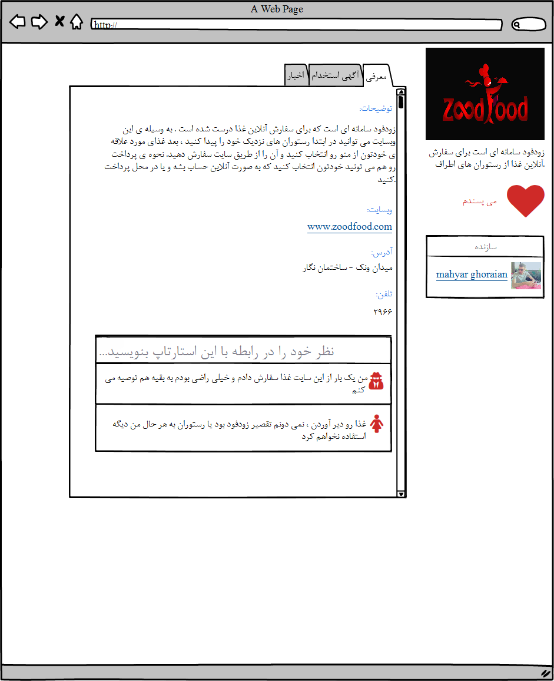

در صفحه ی اصلی استارتاپ می توان معرفی کلی راجع به استارتاپ انجام داد تا کاربران بتوانند آشنایی اولیه ای با استارتاپ و خدمتی که قرار است ارائه بدهد داشته باشند.

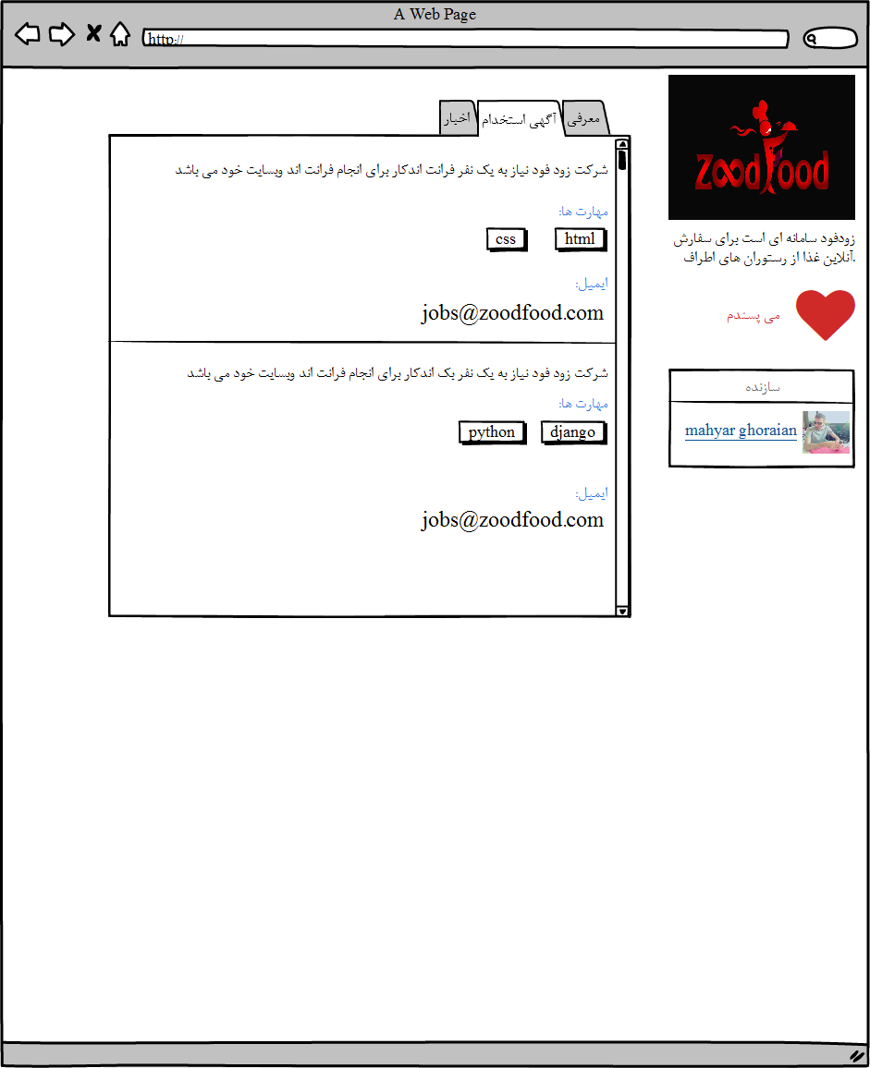

افرادی که استارتاپ ایجاد می کنند می توانند از قابلیت آگهی دادن نیز استفاده کنند و نیروهایی که برای انجام پروژه نیاز دارند را با دادن آگهی جذب کنند.

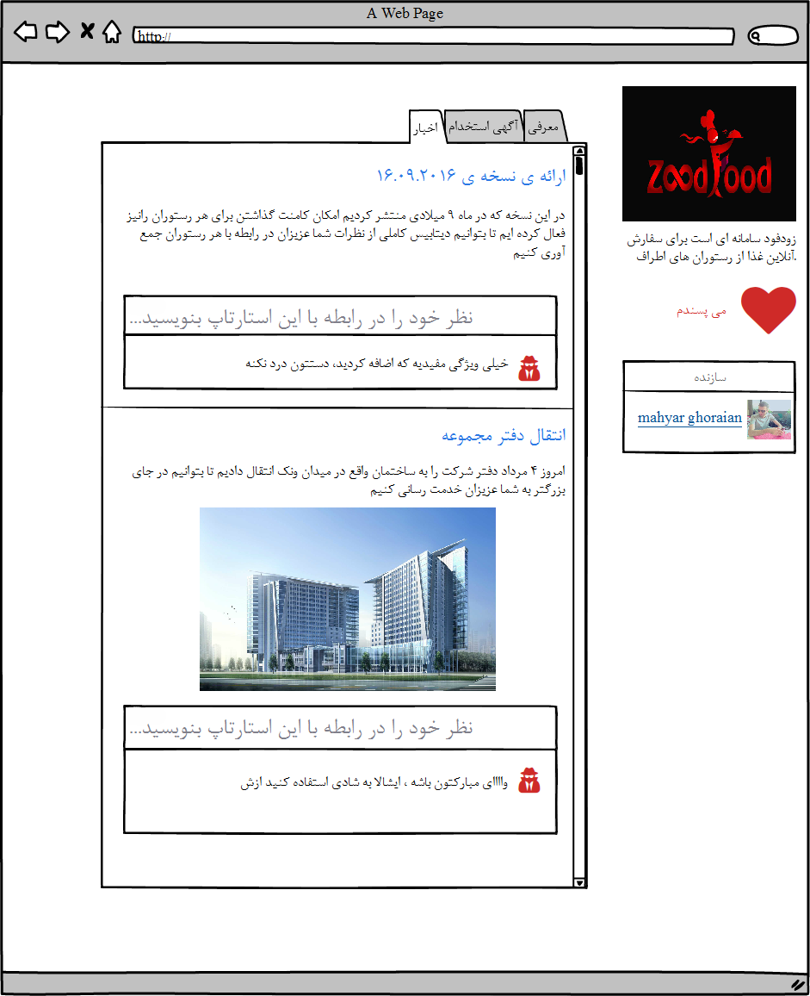

آخرین قابلیت در بحث استارتاپ ها هم امکان درج اخبار مربوطه می باشد که سازنده ی استارتاپ این امکان برایش فراهم شده است که خبرهای جدیدی را که در مورد استارتاپ می باشد به اطلاع کاربران شبکه برساند.

**نمودار کلاس**

در مهندسی نرم افزار نمودار کلاس (class diagram) در زبان مدل سازی یکپارچه (UML) به صورت نمودار ساختار ثابتی می باشد که ساختار سیستم را با نمایش کلاس ها و ویژگی هایشان و عملیاتی که می توانند انجام دهند و همچنین روابطی که میان شی های مختلف برقرار است توصیف می کند.

در واقع نمودار کلاس یکی از اجزای اصلی طراحی شی گرا می باشد که هم در مدل سازی مفهومی استفاده می شود و هم در روند ترجمه ی مدل سازی شکل گرفته به کد برنامه نویسی کاربرد دارد.

به همین منظور گام بعدی پس از طراحی نمونه اولیه ،کشیدن نمودار کلاس مربوطه با توجه به کاربردهایی که در نمونه اولیه دیده می شود می باشد . به همین منظور با مشاهده ی نمونه های اولیه ای که در بخش پیش کشیده بودیم و همچنین بررسی کدهای مربوط به پلاگین های رویدادها و ویدیو که از قبل در موتوشاب موجود است نمودار کلاس پروژه به شکل زیر درآمد:

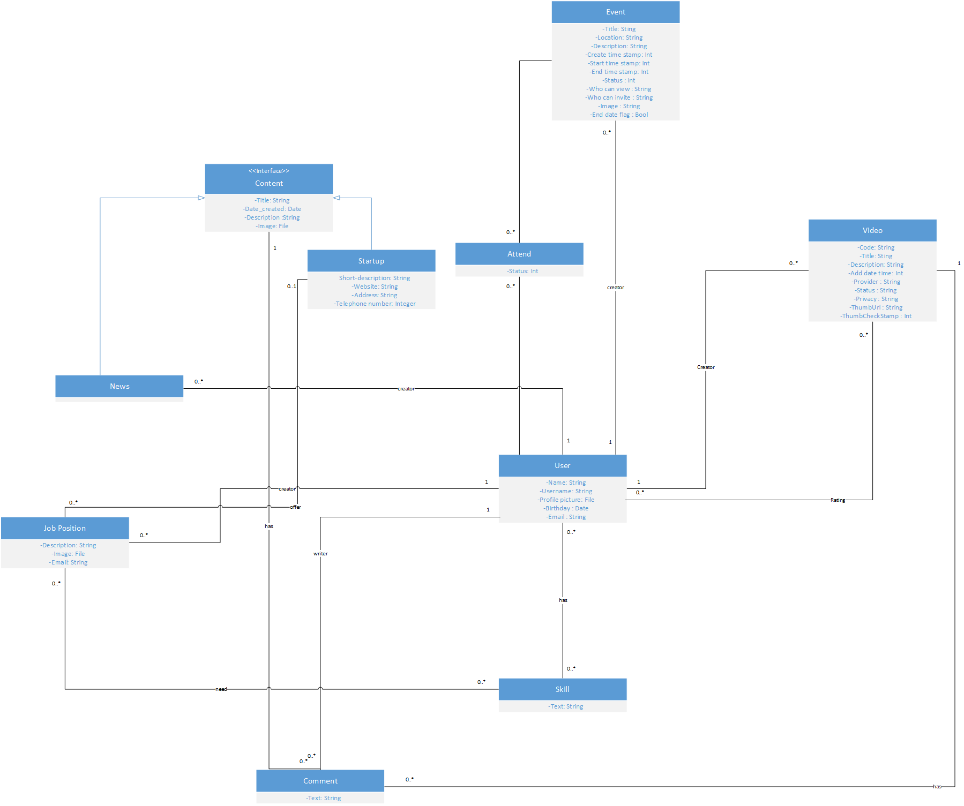

**نمودار موارد کاربرد**

مورد کاربرد یک نیازمندی عملیاتی از سامانه است ، به این معنا که هر کاری که هر یک از کاربران ممکن است از سامانه انتظار انجام آن را داشته باشند به صورت یک مورد کاربرد بیان می شود. هر مورد کاربرد یک کار کوچک است و برای بیان نیازمندی های پیچیده ، آن ها را در قالب چندین مورد کاربرد شکسته و هر یک را جداگانه بیان می کنیم.

نمودار کاربرد شبکه ی اجتماعی ما در قالب اشکال زیر نشان داده شده است.

